 |  |  | Předmět | Signálové procesory
 |  |  | Jméno | Marek Coufal
 |  |  | Ročník 3. |  | Studijní skupina | MPC-EKT
 |  |  | Spolupracoval |  | Měřeno dne
Kontroloval |  |  | Hodnocení |  | Dne | 2.12.2025
Číslo úlohy |  | Název úlohy
 |  | SPR Projekt – zvukový efekt Echo / Reverb

Teoretická část
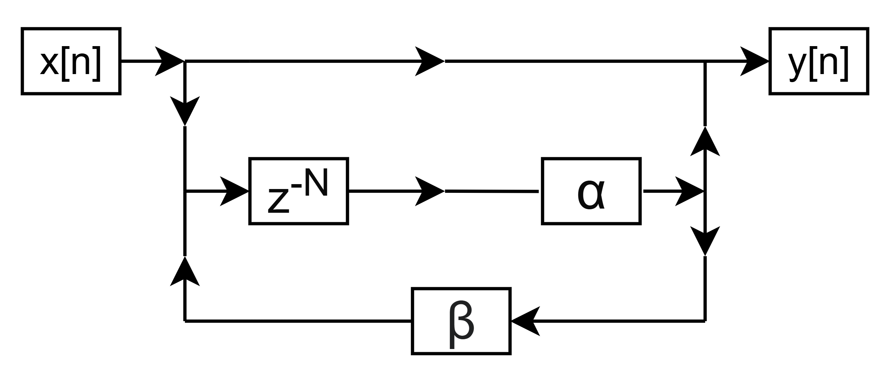
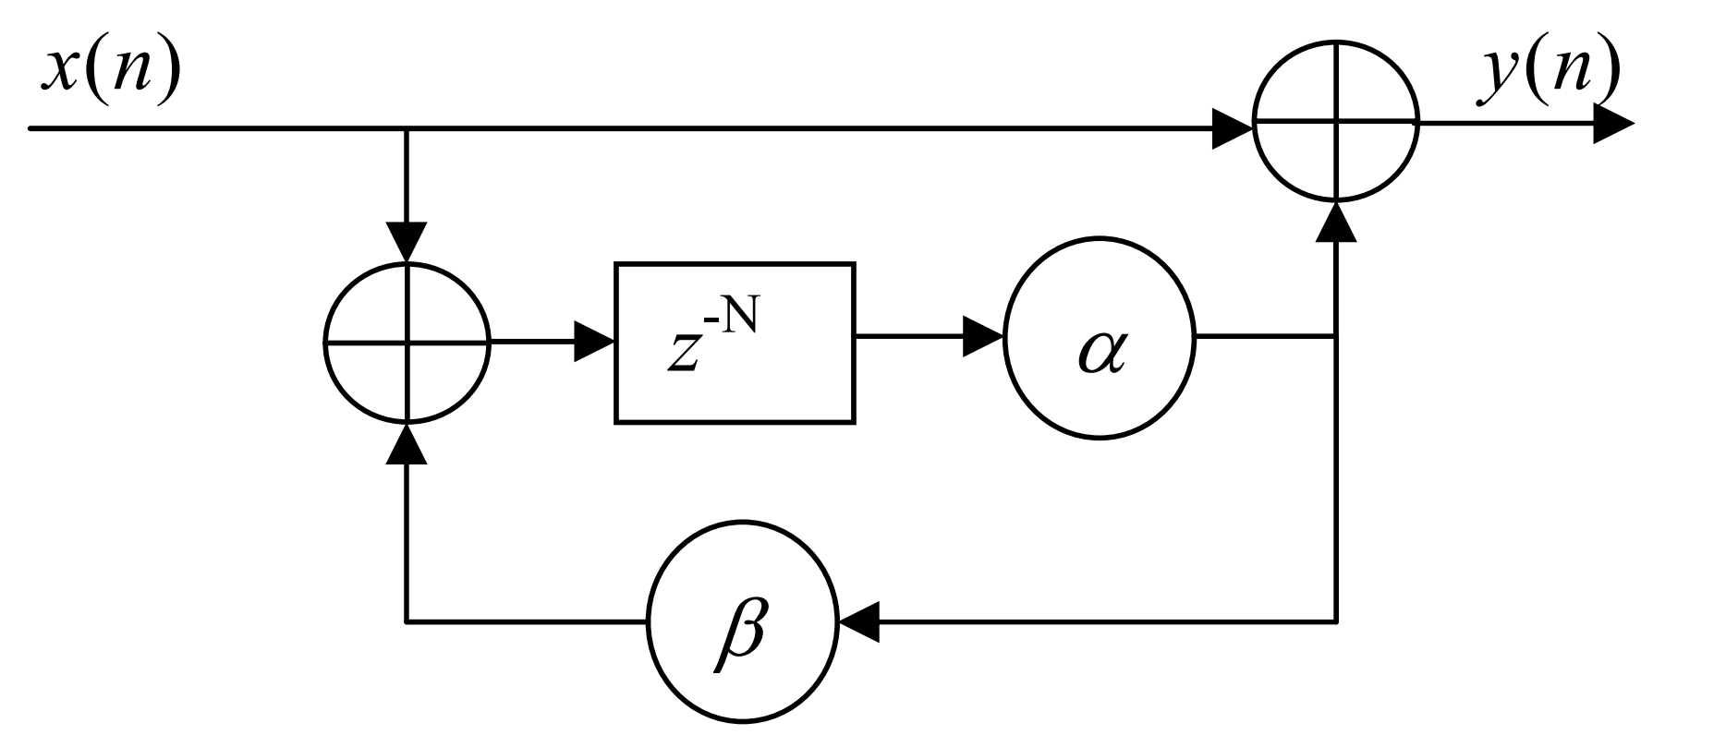
Obrázek 2: vývojový diagram ze zadání projektu.
Obrázek 1: Překreslené zadání s vyznačeným směrem signálových toků signal flow diagramu.

Přenosová funkce systému byla stanovena pomocí Masonova pravidla na základě signal–flow grafu odvozeného z blokového diagramu zapojení. Zpožďovací článek byl vyjádřen ve tvaru $z^{-N}$a zesílení konstantami $α$ a $β$.
Z grafu byla identifikována přímá cesta ze vstupu $X(z)$ k výstupu $Y(z)$ vedoucí přes článek $z^{-N}$ a zesílení $α$. Zisk této přímé cesty je tedy
$$P_{1}=αz^{-N}$$
Druhá přímá cesta představuje přímé propojení vstupu na výstup bez dalších bloků, proto její přenos je
$$P_{2}=1$$
V grafu byla dále nalezena jedna jednoduchá smyčka tvořená větví s přenosem $β$, zpožďovacím článkem $z^{-N}$a zesílením $α$. Zisk této smyčky je
$$L_{1}=αβz^{-N}$$
Jiné smyčky ani kombinace nesouhlasných smyček se v zapojení nevyskytují.
Determinant grafu je tedy
$$Δ=1-L_{1}=1-αβz^{-N}$$
Determinant $Δ_{k}$pro jednotlivé přímé cesty se stanoví vyloučením těch smyček, které se dotýkají dané cesty. Smyčka $L_{1}$se dotýká přímé cesty $P_{1}$, proto je
$$Δ_{1}=1$$
Naopak nedotýká se přímé cesty $P_{2}$, tudíž
$$Δ_{2}=1-αβz^{-N}$$
Dosazením do Masonova vztahu
$$H(z)=\frac{P_{1}Δ_{1}+P_{2}Δ_{2}}{Δ}$$
dostáváme
$$H(z)=\frac{αz^{-N}⋅1+1⋅(1-αβz^{-N})}{1-αβz^{-N}}$$
Po úpravě čitatele:
$$H(z)=\frac{1+αz^{-N}-αβz^{-N}}{1-αβz^{-N}}$$
Výslednou přenosovou funkci lze zapsat i ve zjednodušeném tvaru:
$$H\left(z\right)=1+\frac{αz^{-N}}{1-αβz^{-N}}$$
Takto získaná přenosová funkce popisuje chování systému v $z$-domeně v závislosti na zpoždění $N$a koeficientech $α$ a $β$.

Normalizace a stabilita
Jelikož v závislosti na nastavených parametrech má přenosová funkce zesílení, je potřeba hodnoty normalizovat, aby nedošlo k překročení full scale rozsahu kodeku.
Určil jsem, že vstupní vzorky budou normalizovány na jejich poloviční hodnotu, potom může maximum přenosové funkce být 2, tedy:
$$2=1+\frac{αz^{-N}}{1-αβz^{-N}}$$
Úpravou dostaneme
$$1=\frac{αz^{-N}}{1-αβz^{-N}}$$
Hodnoty koeficientů $α$ a $β$ musí být tím pádem zvoleny tak, aby byla splněna podmínka
$$max\left|\frac{αz^{-N}}{1-αβz^{-N}}\right|≤1$$
Výraz $z^{-N}$ můžeme nahradit $e^{-j2π\frac{f}{f_{s}}}$ a pro potřeby vyšetření maxima jej ještě můžeme nahradit číslem 1, jelikož větší absolutní hodnoty nenabyde. Řešíme tedy nerovnici
$$\frac{α}{1-αβ}≤1$$
Z této rovnice můžeme také vyjádřit dovolené hodnoty $β$ v závislosti na $α$ (Uvažujme, že oba parametry mohou nabývat pouze kladných hodnot)

$$β≤\frac{1-α}{α}$$
Ještě krátce se můžeme zaměřit na stabilitu systému, pomocí vyšetření jmenovatele
$$0=1-αβz^{-N}$$
Aby tedy platilo, že všechny póly jmenovatele leží uvnitř jednotkové kružnice musí platit
$$αβ≤1$$
Všechny tyto podmínky (podmínky stability a normalizace) jsou následně použity při implementaci funkcí na DSP, které kontrolují, že zadané hodnoty uživatelem jsou korektní.

Výchozí simulace v Pythonu

